

**POS-Tanks**

SEMESTRÁLNA PRÁCA

Vypracoval(a): **Filip Mikula, Patrik Vereš**

Študijná skupina: **5ZYI34**

Predmet: **Princípy operačných systémov**

Cvičiaci: *Ing. Patrik Rusnák, PhD.*

Obsah

1. POS-Tanks 3

2. Klient 4

2.1. Spustenie pomocou CLion-u 4

3. Server 7

# POS-Tanks

Semestrálna práca POS-Tanks je hra pre viac hráčov. Hra pozostáva z jedného servera a 2-4 hráčov, ktorí sa pripájajú na daný server. Hra sa dá spustiť aj s jedným hráčom pokiaľ by si chcel vyskúšať ovládanie. Cieľom hry je čo najviac krát zasiahnuť nepriateľa.

# Klient

Pre naklonovanie repozitára musí hráč spraviť:

mkdir pos-tanks

git clone <https://gitlab.com/LogiMou/pos-tanky.git>

Klient beží na kompilátore **MinGW-64**. Preto odporúčame pred spustením hry mať tento kompilátor nainštalovaný. Sú rôzne cesty ako nainštalovať MinGW-64. Spomenieme 2 možnosti, ktoré sme využili my. Ak budete postupovať pomocou druhého spôsobu, tak si zároveň aj nainštalujete ***make*** pomocou ktorého si budete môcť vyskúšať spustiť Clientov **MakeFile**.

1. Stiahnuť Clion, kde sa natívne nainštaluje MinGW-64

2. Postupovať podľa tohto tutoriálu: <https://www.youtube.com/watch?v=Zcy981HhGw0&ab_channel=SemicolonDotDev>

## Spustenie pomocou CLion-u

Obrázok, na ktorom je text

Automaticky generovaný popisOtvoríme si projekt **klient**. Skontrolujeme, či máme nastavený Toolchain na MinGW (File -> Settings -> Build, Execution, Deployment -> CMake -> Toolchain). Pred spustením klienta je potrebné, aby server bežal a bol zadaný počet hráčov. Klikneme na tlačidlo Run v hornej časti IDE.

Po úspešnom spustení sa nám zobrazí okno hlavného menu hry. V tomto menu si vyplníme požadované polia (prezývka/meno, IP adresa a port servera, na ktorom beží serverová časť aplikácie). Pokiaľ nevyplníme požadované polia správne nebude možne aplikáciu spustiť tlačidlom Play. Okno hlavného menu je možné zavrieť ako každé iné bežné okno.

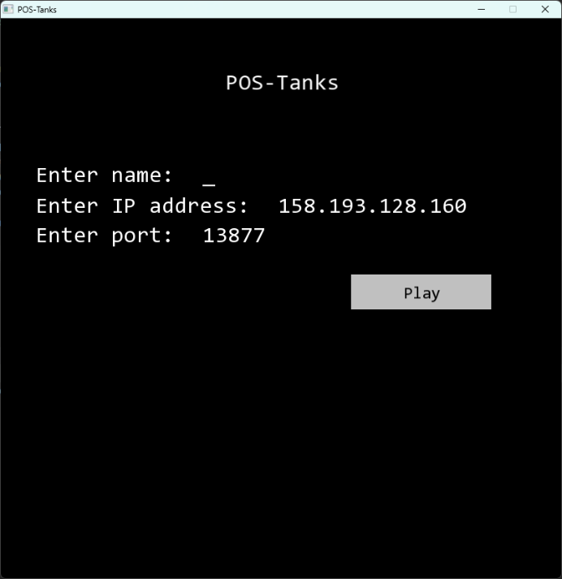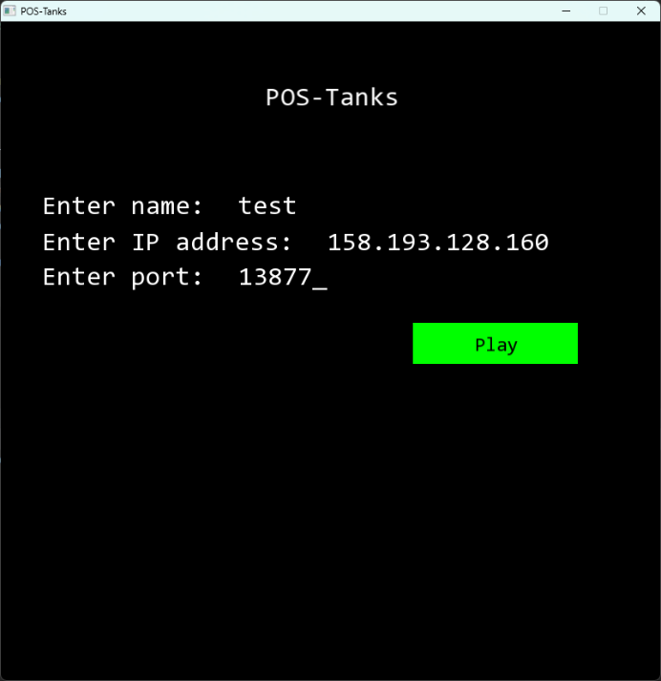

Po pripojení požadovaného počtu hráčov sa zobrazí hracia plocha so všetkými tankami. Hráč môže ovládať svoj tank pomocou šípok na klávesnici a strieľať pomocou medzerníka. Po stlačení klávesy Q, ESC alebo zavretí okna sa hráč odhlási z hry.

Obrázok, na ktorom je text

Automaticky generovaný popis

Hráčovi sa po trafení protihráča pripočíta skóre (toto skóre mu bude zobrazené na konci). Zasiahnutý protihráč sa opäť objaví na jeho pôvodných súradniciach, na ktorých začínal. Po ukončení hry sa hráčovi zobrazí prehľad s jeho skóre, ktoré získal počas hry a s skóre jeho protihráčov, ktoré mali v momente, keď ukončil hru.

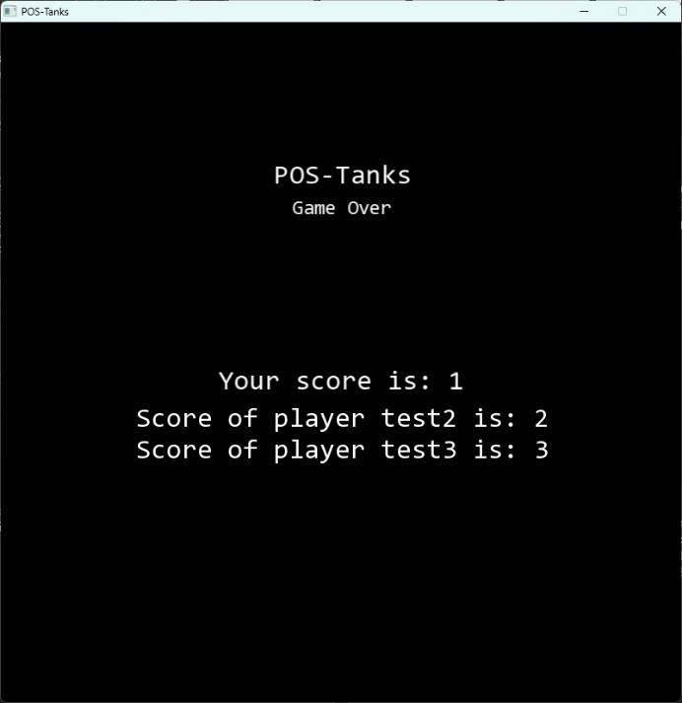

Okno s prehľadom skóre môže opäť používateľ zatvoriť klávesom Q, ESC alebo ako každé iné bežné okno.

# Server

Pre naklonovanie repozitára musí hráč spraviť:

mkdir pos-tanks

git clone <https://gitlab.com/LogiMou/pos-tanky.git>

Predpokladáme, že repozitár je naklonovaný a že serverová aplikácia beží na ***frios2.fri.uniza.sk*** servery. Ak sú všetky tieto podmienky splnené, tak už netreba nič nastavovať a len spustiť server.

Dá sa to pomocou dvoch spôsobov:

1. Pomocou terminálu a Makefile-u
   * Otvoríme terminálové okno
   * Prejdeme do adresára s názvom server
   * Napíšeme príkaz **make**
   * Následne len spustíme vytvorený súbor pomocou príkazu **./server**
2. Pomocou CLion-u
   * Na CLione máme nastavený Remote Development na frios2.fri.uniza.sk (z cvičení)
   * Otvoríme adresár server pomocou CLion-u
   * Počkáme, kým sa prenesú súbory na server
   * Reload-neme CMakeList
   * Spustíme aplikáciu

Po spustení budeme vyzvaní k zadaniu počtu hráčov. Počet hráčov môže byť 2-4 (resp. pre účel vyskúšania ovládania hry sa dá nastaviť aj jeden hráč). Serverová časť aplikácia automatický ukončí svoju činnosť po odpojení všetkých hráčov.